Структурное подразделение «Детский сад №7 комбинированного вида»
МБДОУ «Детский сад «Радуга» комбинированного вида»
Рузаевского муниципального района Республики Мордовия

Игры и конкурсы на День защиты детей

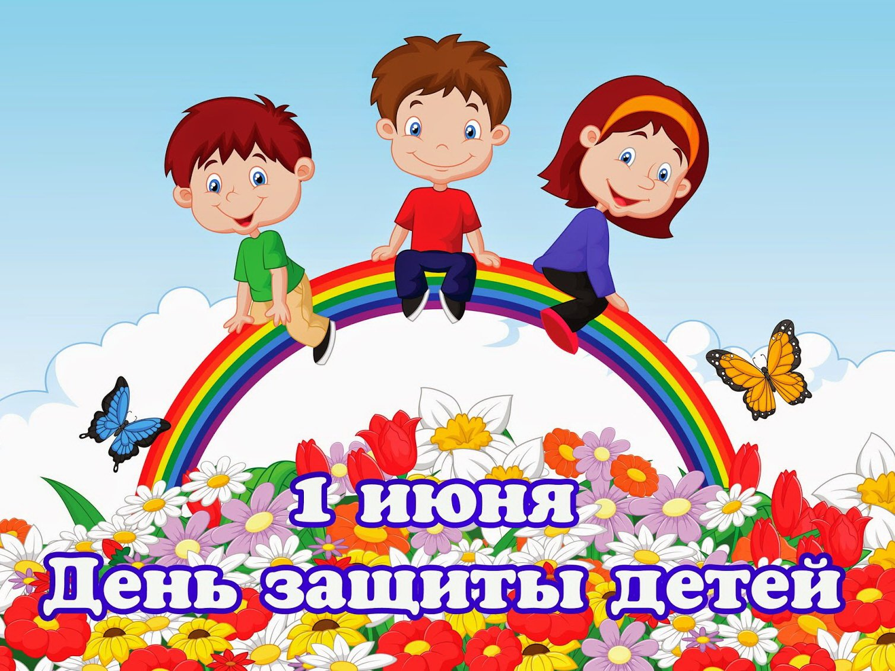

Подготовила воспитатель:

Раздина Ю.В.

С уверенностью можно сказать, каждый человек в стране точно знает, что отмечается 1 июня. Первое июня – день защиты детей. Этот праздник проводится в первый день лета, он всегда освещен лучами теплого солнышка, яркий, красочный и веселый. 1 июня проходят торжественные мероприятия, конкурсы, состязания, эстафеты. Благодаря ним народ может посмеяться, развлечься. В восторге всегда остаются и взрослые и дети. Какими конкурсами и играми обычно развлекают детвору? Сейчас все подробно расскажем.

Игры, эстафеты, конкурсы, проводимые в первый день лета для детей.

Игра «Сказка».
Все участники должны сочинить забавную сказку. Каждый говорит по одному предложению. Но здесь будет одно условие – следующий участник начинает предложение с той буквы, на которой закончилось предложение предыдущего. На размышление дается не более 10 секунд. Игрок замешкался – выбывает из игры.
Игра «Забавные сороконожки»
На открытом воздухе это игра позволит деткам активно подвигаться по ритмичную музыку. Участников разбивают на две команды. Ведущий мелком на асфальте изображает два огромных круга или овала. Это будет туловище забавной сороконожки. Когда прозвучит команда «Старт», все игроки по очереди, под быструю мелодию подбегают и дорисовывают сороконожке по ножке и тут же бегут обратно, передавая мелок следующему. Победителем признается та команда, которая пририсовала больше ножек за отведенный временной интервал.
Конкурс «Смеются все».
Ведущий предлагает всем, кто хочет поучаствовать в конкурсе – рассмеяться. Но смеяться нужно не просто так. Каждый получает карточку, на которой написано, какой смех необходимо изобразить. Это может быть хитрый смех, звонкий, тихий, слишком громкий, злобный, зловещий, коварный, высокомерный и прочее.
Участники должны по очереди выходить в центр сцены и смеяться по заданию на карточке. А задача зрителей – угадать, какой смех им показывают.
Игра «Ясно солнышко».
Для этого детворе понадобится разбиться на две команды. Участникам одной из них ведущий завязывает глаза плотной лентой, далее малышня должна, взявшись за руки, сделать круг.
После – ведущий произносит слова «Солнце всходит» и «Солнышко заходит». Детки с завязанными глазами по данному сигналу то поднимают руки, то опускают. В это время другая команда, стоящая в центре круга, пытается проскользнуть из него незаметно. Побеждают те игроки, которые окажутся более ловкими.

Конкурс «Фигура за одно мгновенье».
Здесь вновь понадобится две команды. Каждая, получает по набору простых, одноразовых пластиковых стаканчиков. Именно из этих стаканов детям предстоит сооружать забавные фигурки, но только те, что скажет ведущий. Это может быть башня, различные слова, фигурки зверей и прочее. Выигрывают те участники, которые будут справляться с заданием лучше всего.

Игра «Гномики и великаны».
Как уже понятно, перед нами должны стоять две группы – маленьких гномиков и огромных великанов. Но это все условно. Двум командам необходимо добраться до финишной черты. Но гномики должны передвигаться восьмьюдесятью мелкими шажочками, а великаны тридцатью огромными. Победит тот, кто быстрее достигнет финиша.
Конкурс «Взрослые, как детки».
В праздничный денек защиты всех детей принимать участие ложны не только малыши, но и их родители. Итак, все желающие приглашаются в центр сцены. Каждый должен взять с собой фото ребенка и попытаться изобразить то, что на нем изображено. То есть кто – то из родителей непременно должен постараться передать максимально достоверно позу, выражение лица и прочие детали фотографии.
Далее, члены жюри выбирают самого лучшего участника и награждают его памятным сувениром. Кстати, можно пригласить профессионального фотографа, дабы запечатлеть на память этот превосходный конкурс. После останутся прекрасные воспоминая.
На этом конкурсная программа не заканчивается, предлагаем вниманию еще несколько развлечений, способных своей энергетикой зажечь и увлечь не только ребенка, но и взрослого. В них можно будет раскрыть свой творческий потенциал, продемонстрировать свои таланты.
Конкурс «Малышка на шаре».
Здесь принимает участие столько детей, сколько пожелает. Каждый игрок получит по яркому воздушному шарику, большому платочку и разноцветному маркеру, фломастеру.
Задача для всех – нарисовать смешную рожицу девочки на своем шарике, надеть на него платок, но так, чтобы он не лопнул. Кто быстрее нарисует и сделает поделку, тот и победил. Игрокам запрещается жульничать, работа должна быть сделана хорошо, иначе не засчитается.
Игра «Слова».
Принимают участие две небольшие группы деток. Им выдают пластиковые палочки или небольшие мелки, карточки. В общем, то из чего можно складывать слова. Далее, ведущий произносит для игроков слова с одинаковым количеством в них буковок. Например, лето, дама, мама, рама, папа, дача и прочие. Звучит музыка и детвора слова. Побеждают те, кто быстрее выложат на асфальте слова.
Игра «Сказка».
Очень интересный конкурс. Две команды, где количество игроков не должно превышать пять человек, становятся в круг. Здесь им пригодится их детская фантазия и смекалка.
Игрока дается карточка, где написано название сказки. Малыши должны импровизировать и придумывать забавную историю буквально на ходу.
Условие: первый участник говорит предложение, следующий продолжает и так по кругу. Рассказ должен быть увлекательным. В нем необходимо придумать вступительную часть кульминацию, завязку и развязку. Определяется победитель по аплодисментам зрителей. Желательно, раздать поощрительные призы и подарки каждому участнику, чтоб никому не было обидно.
Конкурс «Крошка Енот».
Для проведения данного конкурса придется заранее карточки с названиями различных зверей или сказочных персонажей.
Всем желающим выдают карточки и они должны на публику изобразить животное, а зрители – угадать. Чьих зверюшек угадают больше, тот и победитель. Здесь также рекомендуется поощрить всех участников сладкими сувенирами. Надписи на карточках показывать можно только жестами, движениями, никаких слов произносить игроки не должны. За это снимаются баллы или участник выбывает из игры.
Игра «Крокозябра»
Участие принимает две небольшие команды по четыре, пять детей. Но здесь понадобится предварительная подготовка. Три листка белой бумаги, стандартного формата А – 4 надо будет склеить так, чтобы они приняли форму прямоугольника. Один листик по краешку приклеивается к другому. Также пригодятся несколько пачек карандашей, либо фломастеров, два стола и два стула.
При объявлении конкурса, ведущий рассказывает о том, что недавно пришел из леса и видел там странные, необычные существа. Они волшебные и обладают магической силой. Ребяткам теперь предлагается изобразить самое загадочное существо, которое они только себе представляют.
Правила: каждый участник начинает рисовать отдельную часть туловища чудища. Например, голову. Но другой игрок не должен этого видеть. Ведущий аккуратно прикрывает уже нарисованную часть и предлагает следующему игроку дорисовать свою часть тела. Так за стол, по очереди, садятся все игроки.
Результат – смешная картинка открывается полностью уже перед зрителями. Чей крокозябрик будет смешнее, те и победили.
Игра «Ловкость».
Перед детьми на расстоянии стоит цель. Каждый игрок получает в руки воздушный шарик, зажимая его между ног, ребенок должен допрыгать до цели, например, к стулу, и вернуться обратно.
Конкурс «Съедобное и несъедобное».
Здесь все очень просто. Ребятам, говорят какое-нибудь слово и они должны быстро отвечать съедобное это или нет. Все, кто ошибаются, выбывают из игры.
Конкурсов много, все они смешные, веселые. Каждый найдет что – то интересное для себя, главное – останется память и хорошее настроение. Дети будут в восторге от участия и от полученных вкусных, памятных сувениров и разнообразных подарков.

